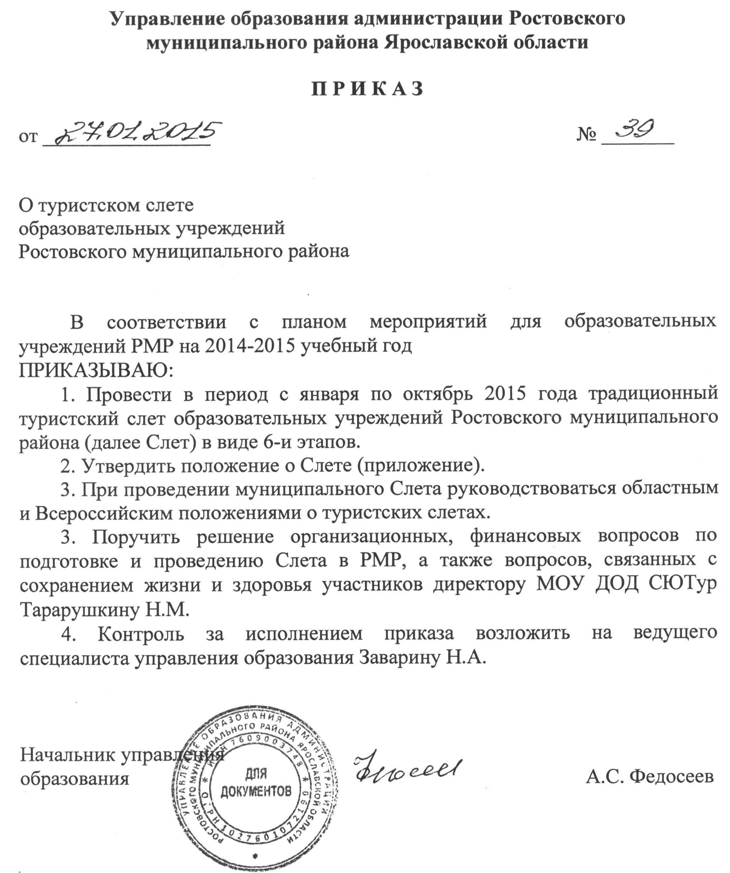
Утверждено приказом
управления образования РМР
№ 39 от 27.01.2015 г.

ПОЛОЖЕНИЕ
о «Ростовском туристском слете»
(туристский слет образовательных учреждений
Ростовского муниципального района)

1 Этап - туристский слет «Зима-2015» школ РМР
(№49 П Л А Н А мероприятий для образовательных учреждений РМР
на 2014-2015 учебный год)

ЦЕЛИ И ЗАДАЧИ
- развитие детского туризма, повышение спортивного мастерства,
- улучшение здоровья учащихся, подготовка к летнему турслету.
ВРЕМЯ И МЕСТО
Маркированная трасса- 6 февраля (пятница) 2015 года - отъезд с ж/д вокзала в 10-20/Ростов/ или своим транспортом до пл. Меленки,
Участники соревнований: СОШ ООШ
Мл. гр. (мж13)4-6 кл. +
Сред. гр. (мж15) 7-9 кл. (на область 2000-2001г.р.) + +
Старш. гр. (мж17) 10-11кл. (на область 97-99г.р.) +
Руководителей 3ч 1ч
Состав команды в каждой группе – рекомендуемый - 8 человек (не менее 3 девочек). Минимальный-3м+2д.
ПРОГРАММА И УСЛОВИЯ СОРЕВНОВАНИЙ
1. 6 февраля 2015 г. - Туристское ориентирование по маркированной трассе. Участвует команда не менее 5 человек. Зачет по сумме лучших результатов 3 -х мальчиков и 2-х девочек /в очках/. Штрафы при отметке КП отклонение: 2 мм. - 0, 3 мм. - 1 мин. и т.д. 12 мм. и более -10 мин. Отметка - перечеркнуть прокол 1 КП цветным карандашом 2-го КП,2 КП- на 3-м и т.д., Последний КП перечеркивается карандашами перед финишем на рубеже «Проколи последний КП». В середине дистанции контролер делает отметку на карте, в случае ее отсутствия результат участника аннулируется. Участникам рекомендуется иметь карандаш с булавкой и желательно планшет, компас
2. 15 февраля (воскресенье) 2015 г. - КТМ в городе (гимназия) - Возможные этапы на дистанции: прокладывание лыжни, подъем и спуск без лыж по перилам, навешенным судьями, подъем на лыжах лесенкой, спуск с торможением, спуск с поворотами, скоростной спуск, транспортировка «пострадавшего» на волокушах, оказание доврачебной помощи, вязка узлов (прямой, встречный, двойной проводник, булинь, стремя, восьмерка, грейпвайн, схватывающий), движение по азимуту, определение азимута на предмет, определение азимута и расстояния по карте, определение ориентира по азимуту, определение расстояния до недоступного предмета, определение топографических знаков, определение точки своего стояния по карте, преодоление участка тонкого льда, спуск с остановкой в указанной зоне, движение зигзагом, переправа через ручей по бревну, преодоление завала.
РУКОВОДСТВО СОРЕВНОВАНИЯМИ
Соревнования организует МОУ ДОД СЮТур. Проведение соревнований возлагается на главную судейскую коллегию.
ЗАЯВКИ И РАСХОДЫ
Заявки на участие (группа, ФИ, разряд), передаются в СЮТур по rostov2003@mail.ru или по т.6-08-83 до 23.01, именные - с указанием даты рождения, ФИО (для заполнения базы одаренных детей), разряда, заверенные врачом, подаются в ГСК в день соревнований. Расходы, связанные с проездом команд, несут командирующие организации. Расходы по подготовке соревнований, призового фонда, питания участников - несет СЮТур.
ОПРЕДЕЛЕНИЕ ПОБЕДИТЕЛЯ СОРЕВНОВАНИЙ
В общекомандном зачете место определяется по сумме очков, набранных 5(3м+2д) лучшими участниками в ориентировании на маркированной трассе. Для участия в областных соревнованиях в г. Ярославле победитель в каждой группе определяется по сумме мест в 2-х видах.
НАГРАЖДЕНИЕ
Команды и участники, занявшие призовые места, награждаются грамотами и призами, вносятся в муниципальную базу одаренных детей.

2 Этап - проведение всероссийской военно-патриотической акции «Лыжный пробег «Русь-2015»
(№ 56-57 Плана)
В соответствии с совместным планом департамента образования Ярославской области, Главного управления Министерства чрезвычайных ситуаций России по Ярославской области на 2015 год, приказом Департамента образования ЯО №786\01-03 от 29.12.2014г., постановлением администрации Ростовского муниципального района №2404 о 11.11.2011 года «Об организации мероприятий по сдаче норм ГТО» в период с января по 1 апреля 2015 года проводится региональная военно-патриотическая акция «Лыжный пробег «Русь-2015» (далее – Акция) во всех образовательных учреждениях Ростовского района Ярославской области, посвященная Дню защитника Отечества, 70-летию Великой Победы, для обучающихся, педагогов, родителей в ходе дней здоровья на 5-и уровнях:
1. «Ростовская лыжня» - лыжные прогулки воспитанников обучающихся в образовательных учреждениях в целях оздоровления.
2. Лыжные пробеги не менее 5 км (1-2классы, дошкольники до 3 км) в ходе Дня здоровья - сдается список в таблице (ФИ, класс).
3. 8, 21 февраля 2015 года - Муниципальная акция «Русь 2015» в ходе районного праздника «Лыжня России», «Ростовская лыжня 2015» с дистанциями от 3-х км на озере до 20 км («Олимпийское кольцо» длиной 20,14 км вокруг Ростова), старт с 11-00 на озере за ЦВР, торжественное открытие 10-30 в Парке Победы - заявка на любое количество (ФИО, дата рождения участников и руководителей)
4. Участие в лыжных пробегах в других районах.
5. Участие в лыжных пробегах в других регионах.

На 2-5 уровне участники получают свидетельство участника Акции. 1 апреля лучшие участники Акции определяется (3м и 3 д) в каждой параллели по наибольшему количеству полностью пройденных маршрутов лыжных пробегов (не менее 2-х), в случае равного количества пройденных маршрутов лыжных пробегов лучшие участники определяются по набранному километражу. награждаются памятными призами, заносятся в муниципальную базу одаренных детей, участвуют в региональном и Всероссийском этапе Акции.
Образовательные учреждения, принявшие активное участие в Акции (наибольшее число участников в % отношении, интересный и насыщенный мероприятиями лыжный пробег), награждаются грамотами Оргкомитета.

3 Этап - Интегрированный урок-соревнование
по физкультуре, ОБЖ, природоведению
(№82 Плана)

Ориентирование на местности 28 апреля (вторник) 2015 года для 3 классов
- на выданной вам спортивной топографической карте изображен центр города - Комсомольский парк от гимназии до рынка,
- на личной карточке участника - ваше фамилия, время старта, номер.
Во время учебно-тренировочного соревнования (подготовка к Российскому азимуту 17 мая) надо пройти маршрут, нанесенный в виде контрольных пунктов КП в порядке возрастания их номеров - на местности КП это красно-белая призма с соответствующим номером и контролером, который делает отметку в вашей карточке.
Лучший результат - у того, кто быстрее пройдет путь 1 км с 6 кп
№ КП у мальчиков: Старт (финиш) -1-2-3-4-5-6-финиш:
У девочек: Старт (финиш) -11-12-13-14-15-16-финиш:
Старт и финиш во дворе гимназии.
Построение - торжественное открытие, инструктаж по графику.
В каждой школе 3 м и 3 д награждаются дипломами, заносятся в муниципальную базу одаренных детей.

4 Этап - Всероссийские массовые соревнования по спортивному ориентированию «Российский Азимут - 2015»
(№88 Плана)
В г. Ростове 17 мая 2015 года проводятся Всероссийские массовые соревнования по спортивному ориентированию «Российский Азимут - 2015» с участием 3000 человек. Данные соревнования проводятся с целью максимального привлечения родителей в качестве и участников и помощников педагогов на основании положения Минспорта России в рамках школьных Дней здоровья, с максимальным привлечением родителей, как в параллели дошкольников, 1-2 классов, так и в параллели 3-11 классов. Итоги Дня здоровья в каждой школе подводятся по 2-м показателям: количественный (% участия) и качественный анализ соревнований в каждом классе. Юноши 10-х классов принимают участие в рамках 5-го дня учебно-полевых сборов. Кроме грамот и призов Минспорта в каждой параллели 6м и 6 д награждаются дипломами и призами, заносятся в муниципальную базу одаренных детей.

5 Этап - 59-й летний слет - соревнования по туризму среди учащихся (№ 91 Плана)
1.ЦЕЛИ И ЗАДАЧИ СОРЕВНОВАНИЙ
Лагерный туристский сбор учащихся школ РМР проводится в несколько этапов и ставит задачи:
- развитие массового школьного туризма, как одного из средств патриотического, экологического, эстетического и физического воспитания
- подготовка учащихся к летним походам, экспедициям, слётам;
- выявление сильнейших школьных туристских команд.
- оздоровление учащихся

2. ПОРЯДОК ПРОВЕДЕНИЯ
1 этап - Однодневные школьные туристские лагеря 1-4, 5-8 классов (май) по графику школ, Сбор-семинар учителей -15-17 мая
2 этап - районный лагерный сбор: СТАРШАЯ ГРУППА 22 мая (пятница), СРЕДНЯЯ И МЛАДШАЯ ГРУППА 2-4 июня 2015 года.
3 этап - лагерный сбор победителей 2-го этапа -12-17 июня - 6 КОМАНД.
4 этап – «Школа безопасности», «Юный спасатель»; Всероссийский слет туристов-краеведов: историков-этнографов; Слет союзного государства; август - слет учителей
3. УЧАСТНИКИ СБОРА
младшая гр. - 2002 г/р. и младше (класс А)
средняя гр. - 2000-2001г. (класс А и В)
старшая гр. – 1997-1999 г.г. р.. (класс В)
Класс А( без веревок, обвязок и карабинов) - зачет по Спартакиаде РМР и области, класс В - отбор на Всероссийские соревнования.
Каждый участник имеет право выступать только по одной группе. Состав делегаций: 8 учащихся и 2 руководителя (из них 1 привлекается к судейству) по старшей группе, 16 учащихся и 3 руководителя (один из них судья) по младшей и средней группе.
Итоги сбора подводятся отдельно в каждой группе школ.
Для всех команд обязательным является участие в общей программе слета по ГРУППЕ А. Участие в конкурсной программе, классе В - по желанию команд.

4. ПРОГРАММА
1 этап - ШКОЛЬНЫЕ СБОРЫ - 1-4, 5-8 классов:
Проводятся в любой форме: День здоровья, Зарница и т.д. (рекомендуется: ПОЛОСА ПРЕПЯТСТВИЙ, ОРИЕНТИРОВАНИЕ, КТМ или турэстафета, ИГРА на местности). Условия согласно Положению о 2-м этапе.
2 ЭТАП - ОБЩАЯ ПРОГРАММА:
Места проведения лагерных сборов 2-го этапа будут объявлены дополнительно.
Общая программа (6 видов):
1. Командные соревнования на длинной дистанции (КТМ). Участвует 7 человек (не менее 2 девушек). Коэффициент - 1,5.
2. Ориентирование в заданном направлении (Л/К). Участвует вся команда.
3. Туратлон (лично-командные соревнования на короткой дистанции. (Л/К) Участвует команда 6 человек (не менее 2 девушек).
4. Смотр туристских навыков (быт).
5. Командные соревнования на короткой дистанции (туртехника). Участвует 6 человек (не менее 2 девушек).
6. Конкурсная программа:
Зачетные конкурсы:
1 Конкурс краеведов и экологов. (2 человека)
2 Глазомерная съемка местности. (2 человека)
3 Конкурс художественной самодеятельности.
4. Конкурс редакторов полевых газет(2 человека)
5. в классе Б - Навесная переправа (старшая группа с самонаведением и пострадавшим, средняя группа без самонаведения, класс А – по желанию как незачетный конкурс)
Незачётные конкурсы:
1. Конкурс поваров
2. Конкурс вязки узлов (личный).
3. Минифутбол, пионербол (финал - волейбол).
4. Конкурс эмблем и вымпелов.

5. УСЛОВИЯ ПРИЕМА УЧАСТНИКОВ,
ПОРЯДОК И СРОК ПОДАЧИ ЗАЯВОК
Предварительная заявка с указанием количества команд подается письменно до 1 апреля, можно по rostov2013@mail.ru
5.1. Именная заявка по форме (приложение № 1), заверенная руководителем командирующей организации, врачом и печатью медучреждения с подписью каждого участника о прохождении инструктажа по технике безопасности и соблюдению «Условий» соревнований подается в мандатную комиссию по прибытию туристской группы на место сбора. Вместе с именной заявкой, необходимо предоставить приказ командирующей организации на детей и руководителей с указанием ответственного за жизнь и здоровье детей, свидетельство о рождении или паспорт на каждого участника.
Заявка подается отдельно на каждую возрастную группу.
5.2. Размещение участников в полевых условиях. Приготовление пищи на кострах и примусах. Каждая туристская группа, участница сбора, должна иметь личное и групповое снаряжение для размещения в районе соревнований, а также полиэтиленовые и др. тенты на каждую палатку, секундомер, единую форму, эмблему, вымпел. Делегация должна иметь при себе медицинскую аптечку, ремнабор, групповое и личное снаряжение (приложение № 2).
6. ФИНАНСИРОВАНИЕ
Расходы по организации и проведению лагерного оздоровительного сбора несет Управление образования РМР.

7. РУКОВОДСТВО ПРОВЕДЕНИЕМ СБОРА
Общее руководство подготовкой и проведением лагерного оздоровительного сбора учащихся области по туризму осуществляет СЮТур.
Непосредственное проведение соревнований и конкурсов возлагается на Главную судейскую коллегию.

8. ПОДВЕДЕНИЕ ИТОГОВ СБОРА И НАГРАЖДЕНИЕ УЧАСТНИКОВ
Общекомандные результаты в каждой возрастной группе и классе подводятся по сумме мест-очков, занятых командой в общих видах программы.
Команды и участники, занявшие призовые места в отдельных видах программы награждаются грамотами и дипломами. Участники заносятся в муниципальную базу одаренных детей.
Команды, занявшие 1-3 места в общем зачете в каждой возрастной группе награждаются дипломами, участники заносятся в муниципальную базу одаренных детей, участвуют в региональном и Всероссийском этапе Слета.

6 Этап - Турслет «Золотая осень 2015»
(№7 Плана)
1. ЦЕЛИ И ЗАДАЧИ
- привлечение учащихся к постоянным занятиям физической культурой и спортом;
- развитие спортивного туризма и ориентирования среди учащихся школ РМР;
- повышение спортивного мастерства;
- отбор команд для участия в областных туристских мероприятиях.

2. ВРЕМЯ И МЕСТО ПРОВЕДЕНИЯ
Соревнования проводятся 11(р-н с. Белогостицы),13 сентября 2015 года (р-н пос. Борисоглебский)

3. РУКОВОДСТВО СОРЕВНОВАНИЯМИ
Соревнования организует и проводит МОУ ДОД СЮТур.

4. УЧАСТНИКИ СОРЕВНОВАНИЙ
В соревнованиях принимают участие школьники г. Ростова и Ростовского р-на - обучающиеся туристских объединений МОУ ДОД СЮТур по группам:
М, Ж 12 (2003 г.р. и младше), М, Ж14 (2001-2002 г.р.); М, Ж16 (98-2000 г.р.)
Соревнования личные.

5. ПРИЕМ ЗАЯВОК
Для иногородних участников предварительная заявка (Ф.И., год рождения, разряд, группа) подается до 10 сентября 2015 года в МОУ ДОД СЮТур, по тел.: 6-08-83. Именные заявки, заверенные врачом, подаются в ГСК. Для допуска участников к соревнованиям представители команд должны иметь: именную заявку, заверенную врачом и мед. печатью; приказ командирующей организации о персональной ответственности руководителя за жизнь и здоровье детей.

6. ПРОГРАММА СОРЕВНОВАНИЙ
11 сентября 2015 года с 10.00
а) Ориентирование по выбору - на местности оборудованы 13 КП. Контрольное время - 1 час. Оборудование дистанции: компостерами и призмами. На местности установлено 13 КП. Номера с 1 по 13. На карте они обозначены с 1 по 13. Участник отмечается компостером на КП в карточке участника, обязательно в той клетке, которая соответствует данному КП. Задача как можно быстрее пройти дистанцию, взяв определенное количество КП. МЖ18- 1996- 1997 г.р.: М18-12КП, Ж18-11КП. Старшая группа - 1998-1999 г.р. М16- 10 КП Ж16- 9 КП. Средняя группа - 2000 - 2001 г.р. М14-8КП Ж14-7КП. Младшая группа - 2002 г.р. и мл. М12-6КП Ж12 - 5 КП. За превышение КВ - снятие участника, за не взятое КП - штраф 1 час.
б) полоса препятствий - лично, верхние судейские или свои обвязки (по графику в р-не с. Белогостицы). Этапы - «кочки», «бревно», «навесная переправа», «бабочка», «бревно-маятник», «параллельные веревки с перестежкой», «подвесное бревно с перилами», «мышеловка».
в) мастер-класс «подъем по веревкам-8м», спуск «дюльфером»

13 сентября 2015 года с 10.00 КТМ (ралли по графику от о/л «Орленок», р-н пос. Борисоглебский): «ориентирование в заданном направлении», «обозначенный маршрут», «маркированная трасса», «узлы», «кочки», «бревно», «навесная переправа», «бабочка», «бревно-маятник», «параллельные веревки с перестежкой», «подвесное бревно с перилами», «кипячение воды», привал.

7. ОПРЕДЕЛЕНИЕ РЕЗУЛЬТАТОВ
11.09.2015 - личный зачет по каждому виду соревнований.
13.09.2015 - командный зачет

8. НАГРАЖДЕНИЕ
Участники, команды, занявшие призовые места в каждой группе, награждаются грамотами.

9. ФИНАНСИРОВАНИЕ
Проезд, питание - за счет бюджетных средств на летнюю работу; призы, грамоты – МОУ ДОД СЮТур.

